かん
館
書
しょ
と
そら
空
図書
と

縄
なわ

沖
おき

立
りつ

県
けん
ぶ
ぶ

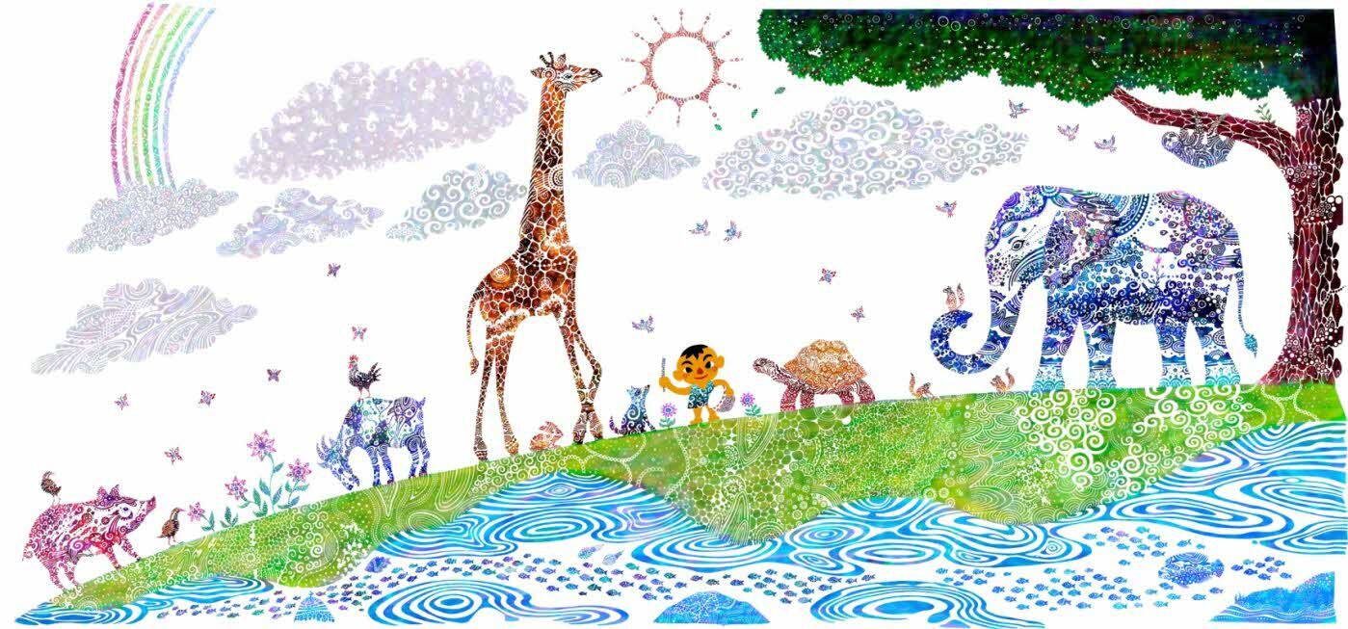

In座間味村
令和８年 第１回目

イラスト：与儀 勝之

「空とぶ図書館」は沖縄県立図書館が行っている移動図書館の愛称です。
主催 沖縄県立図書館
座間味村教育委員会

日 時
８月21日(金)13:00～19:00、22日(土)9:00～11:00 阿嘉・慶留間島
８月22日(土)17:00～19:00、23日(日)9:00～13:00 座間味島
会 場: 阿嘉総合センター、座間味コミュニティセンター
貸出冊数：1人15冊まで
貸出期間：９月24日(木)まで
返却場所：阿嘉・慶留間出張所、座間味村教育委員会
今回の特集：『図鑑特集（児童）』『空とぶアメリカンコーナー（児童）』『世界と日本特集』
『ヘルスケア特集』『防災特集』『先生応援特集』

☆読みたい本が手に届く☆
リクエスト本 受付中
→ → → ７月31日(金)まで
子どもも大人もだれでもリクエストできます。
本の名前・著者名・かんたんな内容のみでもOK！うら面のリクエスト用紙に記入して
教育委員会に提出してください。

☆借りるときはカードが必要です☆
図書館カードを忘れずに！
前回作ったカードをお持ちください。
まだ作っていない方は発行手続きをしますので
うら面の申請書をお持ちください。
★小学生未満のお子さまは、
保護者同伴でお願いします

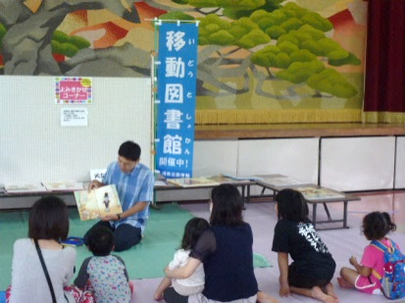

---お問い合わせ、リクエスト提出先---
うら面もあります
○○教育委員会
☆カードがない方は、発行します☆
図書館カード発行に必要なもの
氏名・生年月日・住所が確認できるもの（免許証・マイナンバーカード・学生証＋本人宛の郵送物など）
★小学未満のお子さまは、保護者の同伴をお願いします。

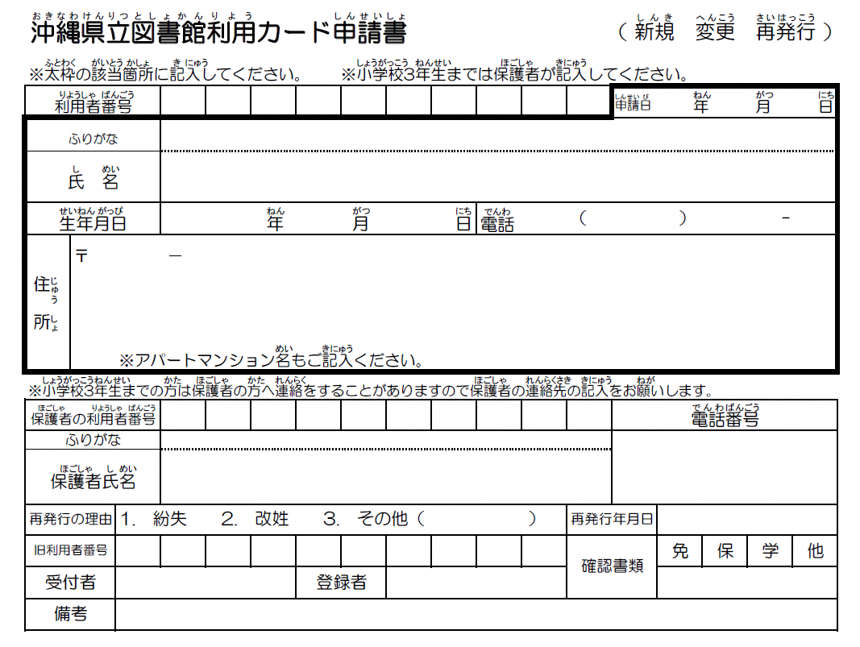

この部分を記入してください

うら面も
あります

沖縄県立図書館利用カードを申請し、図書を借用します。
保護者氏名 | 印
↑ 上の申請書に必要事項を記入し、保護者の署名・捺印し、当日 受付に提出してください。
児童・生徒のみで
本を借りる場合

◆返却期日を守って下さい。返却場場所：○○○○
◆貸し出しするのは沖縄県立図書館の図書です。万が一、紛失や著しく汚損した場合は、新しく購入し返却するようお願いします。

--------------------------------------------------------------- キ リ ト リ -------------------------------------------------------------

あなたのお名前： 電話番号：
リクエスト申込用紙
本の題名、作者名、好きなジャンル、どのような内容の本がいいかなど記入（わかる範囲で構いません）
ご希望の本がなかった場合、代わりの本を希望される場合は「代替本」を○で囲ってください。
代替本 | 代替本 | 代替本
代替本 | 代替本 | 代替本
リクエストの準備ができたら連絡を希望しますか（○をつけてください）⇒ |  |  | はい ／ いいえ
リクエスト提出先 → ○○教育委員会

